附件4
云浮市普通话网上报名与打印准考证操作指引
第一步：登录网上在线报名系统：http://gdbm.cltt.org/pscweb/help.html。
登录系统后，看到以下这样的界面（特别留意红色框中的功能窗口）：
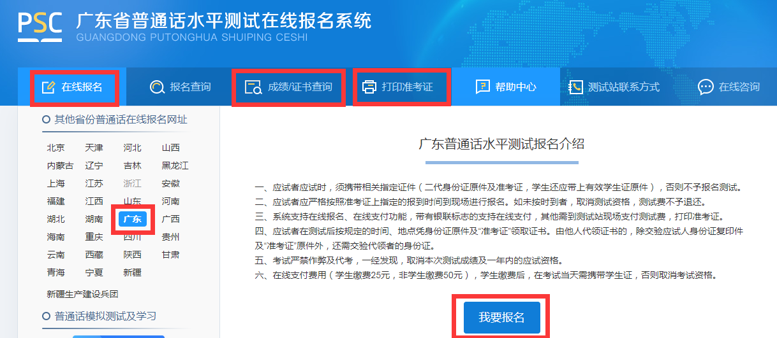

第二步：在当前“广东”的界面里，往下拉到底部，点击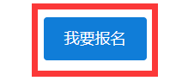
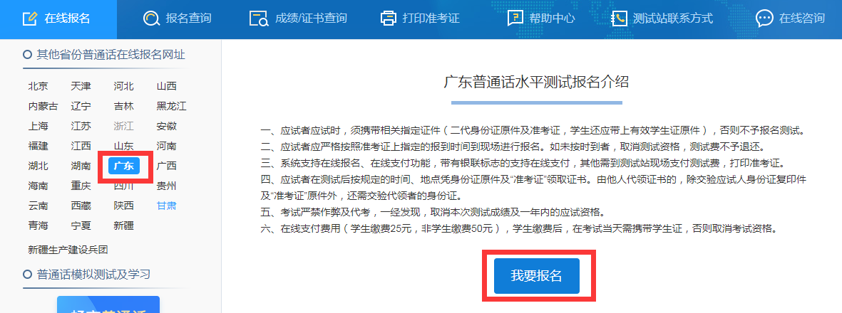

第三步：选择考点：云浮市
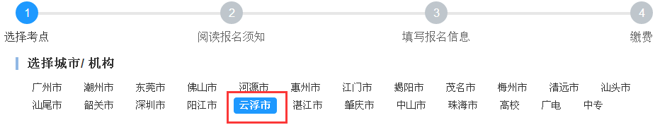

第四步：选择适合自己的考试时间，点击：下一步（该界面如没有显示任何时间，表示当前没有场次可供报考）
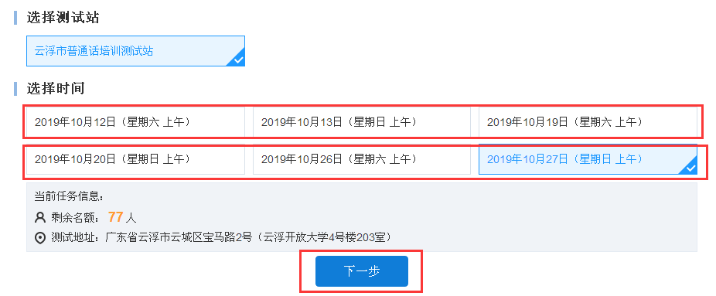

第五步：仔细阅读“报名须知”， 然后点击“已阅读，下一步”
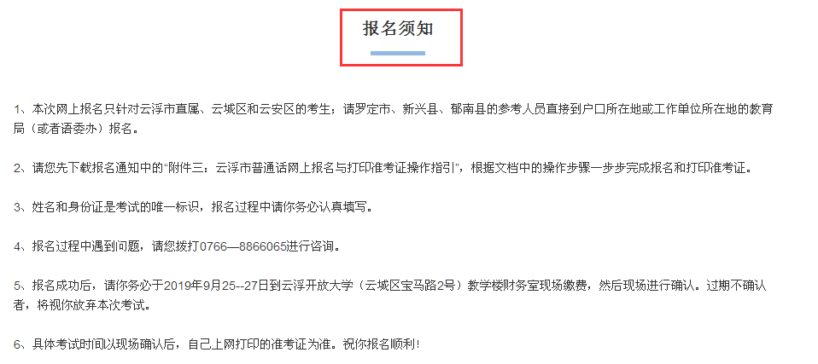
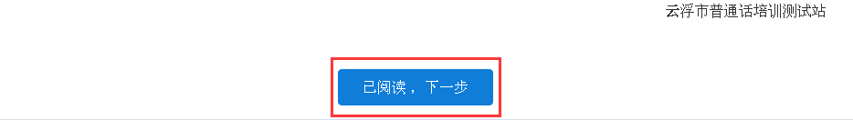

记下您选择的考试时间，按测试公告提示的时间段交费、确认后才算是报考成功哦！
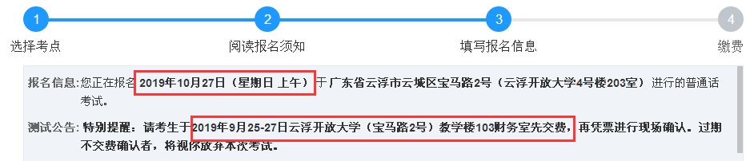

第六步：认真如实填写个人相关信息：带★的为必填项目，点击：下一步
（特别提醒：上传的相片必须是一寸正面免冠证件照！）
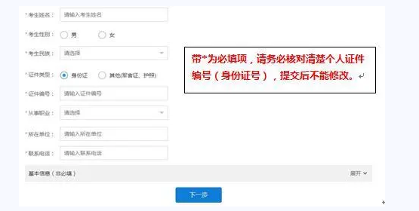

第七步：请认真核对个人信息，如要修改，点击“修改信息”，如无修改，点击“发送信息”，通过手机信息验证后，再点击“下一步”。
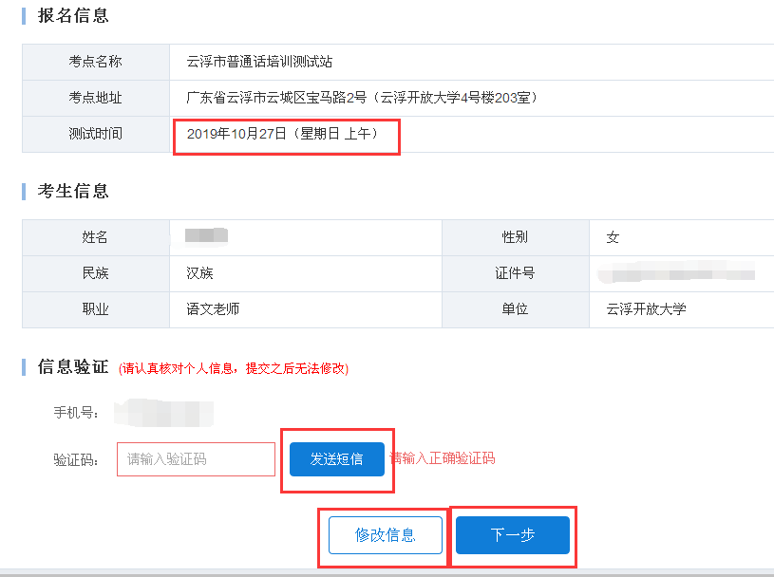

第八步：提示报名成功，记住您的考试时间哦！——交费和确认考试时间这两个流程都需要您提供您选定的考试时间。
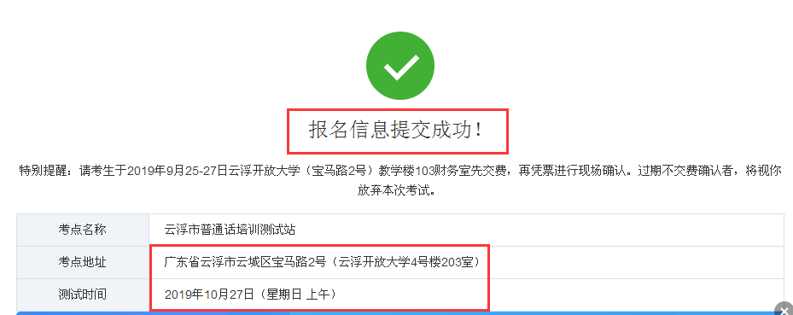
第九步：按规定的时间到1号楼教学楼103财务室交费。（可以找人代办）
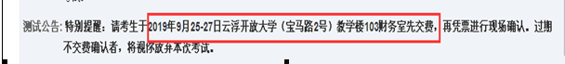

第十步：交费后凭票到1号楼教学楼105室金融中心确认考试时间。
特别提醒：不确认考试时间的，将无法打印准考证。

第十一步：自行打印准考证：进入在线报名系统，点击“打印准考证”，输入姓名和证件号，点击“查询”。
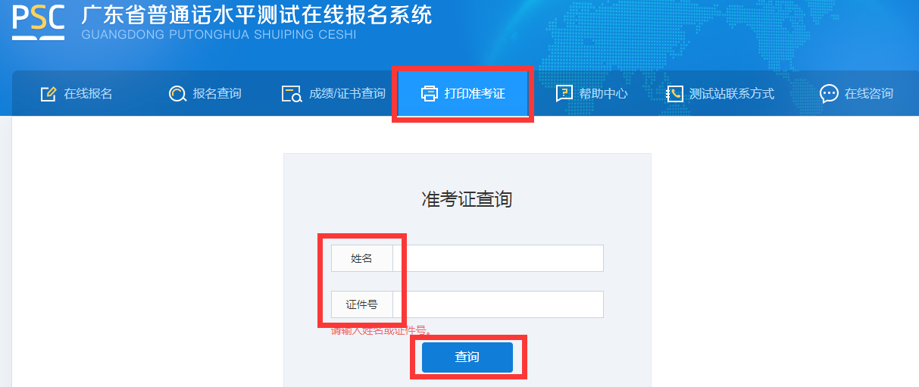

第十二步：通过验证后，即可显示准考证，点击“打印准考证”
